BERUFE

Welchen Beruf haben sie? Schreiben Sie den richtigen Beruf in jede Lücke.
 |  |  | 
1. Hanna arbeitet mit Katzen und Hunden; sie ist _________________ | 2. Hans bereitet das Essen im Restaurant vor; er ist _________________ | 3. Björn arbeitet mit Computern; er ist ________________ | 4Christine macht die Zimmer im Haus sauber; sie ist _______________
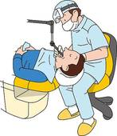 |  |  | 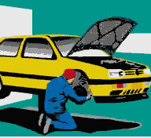
5. Kurt hat Patienten, die Zahnschmerzen haben; er ist _________________ | 6. Elke serviert das Essen im Restaurant; sie ist _________________ | 7. Sven plant Gebäude; er ist ________________ | 8. Hans repariert das Auto, wenn es kaputt ist; er ist _______________
 |  | 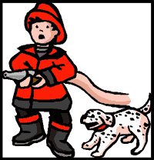 | 
9. Werner macht Bilder auf Papier oder Leinwand; er ist _________________ | 10. Lore macht neue Experimente im Labor; sie ist _________________ | 11. Christoph hilft, wenn es ein Feuer gibt; er ist ________________ | 12. Herbert verkauf Fleisch und Wurst; er ist _______________

